EDITAL Nº 002/2021
Seleção de acadêmicos do curso de Pedagogia para Programa de Monitoria Acadêmica com Bolsas da UNESPAR

O Colegiado do Curso de Pedagogia, da Universidade Estadual do Paraná – UNESPAR – do campus Apucarana, torna público o resultado da seleção da acadêmica para a monitoria referente ao edital 02/2021 do Programa de Monitoria Acadêmica com Bolsas da UNESPAR.

Para o projeto “A autorregulação da aprendizagem no contexto remoto: uma proposta de formação para estudantes no Ensino Superior” vinculado à disciplina de Psicologia da Educação: desenvolvimento humano sob responsabilidade da professora Marcela Nunes foi selecionada como monitora a estudante do 4º ano de Pedagogia: Vitória Eduarda Rocha Simões.

Apucarana, 10 de setembro de 2021.

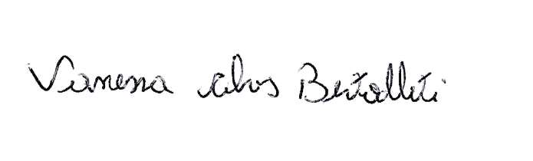

Profª Drª Vanessa Alves Bertolleti
Coordenadora do curso de Pedagogia - UNESPAR campus Apucarana



Profª Drª Marcela de Oliveira Nunes
Docente da Disciplina Psicologia da Educação: desenvolviemento humano
Colegiado de Pedagogia – UNESPAR campus Apucarana

